**MEMORANDUM DE PRESENTATION**

**VALORIMER**



**Strictement Confidentiel Juillet 2011**

**Avertissement**

La présente note a été rédigée par **JSC Consultants** dans le but d’être remise à un nombre restreint d’investisseurs susceptibles d’être intéressés par l’opération envisagée.

Ce rapport a été élaboré sur la base des informations communiquées par l’ actionnaire majoritaire de **VALORIMER Sarl** (ci-après « la Société ») relatives à sa situation financière, ses caractéristiques, ses objectifs et sa qualité de personne morale. **JSC Consultants** a procédé avec soin à la collecte des informations nécessaires et a réalisé à partir de celles-ci les analyses contenues dans le présent document, mais n’assume néanmoins aucune responsabilité quant à l’exactitude et au caractère exhaustif de ces informations et analyses.

Le présent document ne saurait se substituer à un audit que le candidat a toujours la possibilité de solliciter auprès de ses propres conseils.

Le destinataire de ce document admet par la simple réception de celui-ci, que la Société Valorimer et la Société JSC Consultants ne pourront être tenues pour responsables d’une quelconque inexactitude ou omission qu’il pourrait contenir, ni d’aucune opinion qui y serait formulée.

**JSC Consultants** diffuse cette note sous le sceau de la confidentialité la plus stricte, avec comme seul objectif de permettre à ses destinataires de se déterminer sur la possibilité de s’intéresser ou non et d’étudier ou non la transaction qui y est décrite.

Le destinataire s’engage à se conformer à l’engagement de confidentialité précédemment signé et à ne transmettre ce document qu’à ceux de ses collaborateurs et conseils qui en auront besoin pour préparer sa décision, après les avoir informés du caractère confidentiel du dossier et leur avoir donné les directives nécessaires aux fins d’éviter toute divulgation. Il s’engage également à utiliser cette note de bonne foi et dans le seul cadre de l’étude de l’opération. En cas de décision de ne pas participer à cette opération, le destinataire devra retourner la présente note ainsi que tout document complémentaire envoyé, à JSC Consultants.

**SOMMAIRE**

**I - SYNTHESE**

* 1. **Description synthétique**
  2. **Principales considérations d'investissement**
  3. **Transaction proposée**

**II – DESCRIPTION DE L'ACTIVITE**

**2.1 Historique**

**2.2 Offre produits**

**2.3 Répartition du chiffre d'affaires**

**2.4 Processus**

**2.5 Commercialisation B2C**

**2.6 Voies de développement**

**2.7 Personnel**

**III – ELEMENTS FINANCIERS**

**3.1 Résultats historique + marques**

**3.2 Bilan**

**3.3 Perspectives à long et moyen terme**

**IV – ANNEXES**

**I - SYNTHESE**

* 1. **Description synthétique**

**Création :** en 1998 et gérée par M. Bernard DEWAGHE, 68 ans, la société VALORIMER est implantée en Bretagne.

Son dirigeant songe à prendre sa retraite.

**Secteur :** Compléments Alimentaires exclusivement marins "vitalité, bien-être, minceur", système articulaire et veineux (gellules, produits d'application, et quelques produits vétérinaires) . L'offre produits compte 26 références actuellement commercialisées.

**Activité :** La société commercialise ses produits essentiellement en France via la vente par correspondance sur catalogue et internet, directement auprès des consommateurs finaux .

**Chiffre d'affaires :** Lasociété a réalisé un chiffre d'affaires de 548 k€ en 2010.

**Siège social et Emplacement :** Pont l'Abbé, entrepôt logistique magasin. Effectif : 3 personnes

Location de locaux du commerce : 12 200 € /An, bail reconduit depuis janvier 2011 pour 1 an.

La société Valorimer, basée à Quimper (29) est une société à responsabilité au capital de 24 000 €, immatriculée au RCS de Quimper n° 420 569 030.

**I - SYNTHESE**

* 1. **Principales considérations d'investissement**

Valorimer représente une opportunité d'investissementcar en 10 ans, elle a su fidéliser ses clients grâce à la qualité reconnue de ses produits :

Qualité des produits liée au leur dosage efficace,

Préparation du lancement d'une nouvelle gamme Bio végétal,

Perspectives d'évolution du CA grâce au lancement d'un nouveau produit à potentiel,

Des marchés encore inexploités,

La réputation de Valorimer dont l'image (Mer) est actuellement recherchée,

Une plateforme solide pour un porteur de projet qui veut se lancer rapidement,

Un établissement délocalisable compte tenu de son canal de distribution,

Un site internet pleinement opérationnel (marketing + E-commerce),

Un chiffre d'affaires récurrent,

Un BFR très faible.

* 1. **Transaction proposée (Inclure schéma)**

L'actionnaire majoritaire de la société, M. Dewaghe, 66 ans,

souhaite prendre sa retraite. Le dirigeant n'envisage pas de rester,

il étudierait juste une possibilité de convention de consultant si besoin.

Le périmètre de la transaction de la société inclut :

100 % de la société, qui possède en propre

son portefeuille de marques,

ses formules produits,

ses fichiers clients.

**II – DESCRIPTION DE L'ACTIVITE**

**2.1 Historique**

M. Bernard Dewaghe était mareyeur. Ne pouvant plus exercer son métier pour des raisons de santé il a eu l'idée

de créer Valorimer en tant que spécialiste des produits de la mer.

La société Valorimer a donc été créée en 1998 par la famille Dewaghe pour valoriser les produits de la mer. Elle a été précurseur dans la fabrication de compléments alimentaires marins.

Cette société sans cesse innovante a un véritable attachement aux richesses, vertus et bienfaits que la mer peut nous procurer. Cette passion maritime et la connaissance des nutriments marins ont conduit la société Valorimer à élaborer une gamme de compléments alimentaires de très haute qualité pour le bien-être de tous.

La sélection des meilleurs actifs et la fabrication en partenariat avec des laboratoires agréés permettent de mettre les richesses de la mer au service des consommateurs.

Tous les produits Valorimer ont fait l'objet d'une déclaration à la DGCCRF Paris et sont autorisés à la vente dans l'U.E.

De plus, elle dispose d'un site internet qui est exploité depuis 5 ans.

**II – DESCRIPTION DE L'ACTIVITE**

* 1. **L'offre produits**

**La société commercialise une gamme de produits de compléments alimentaires marins :**

26 références produits,

15 marques françaises déposées :

Arthro confort, Arthro-protect, Calci Marin, Uro-live, GSH, Florimer, Psorimer, Choll-Inn, O'Meno, Arthro-Canin, Novastanine, Ricor, Argiflex, Equimer, Lovastatine.

Produit phare : Arthro Confort,



Portefeuille de produits en développement :

**N29** prévue à moyen terme,

**Gamme Bio :** Osmose (Digestion, Forme, Circulation, Beauté, Zen - Sommeil -),

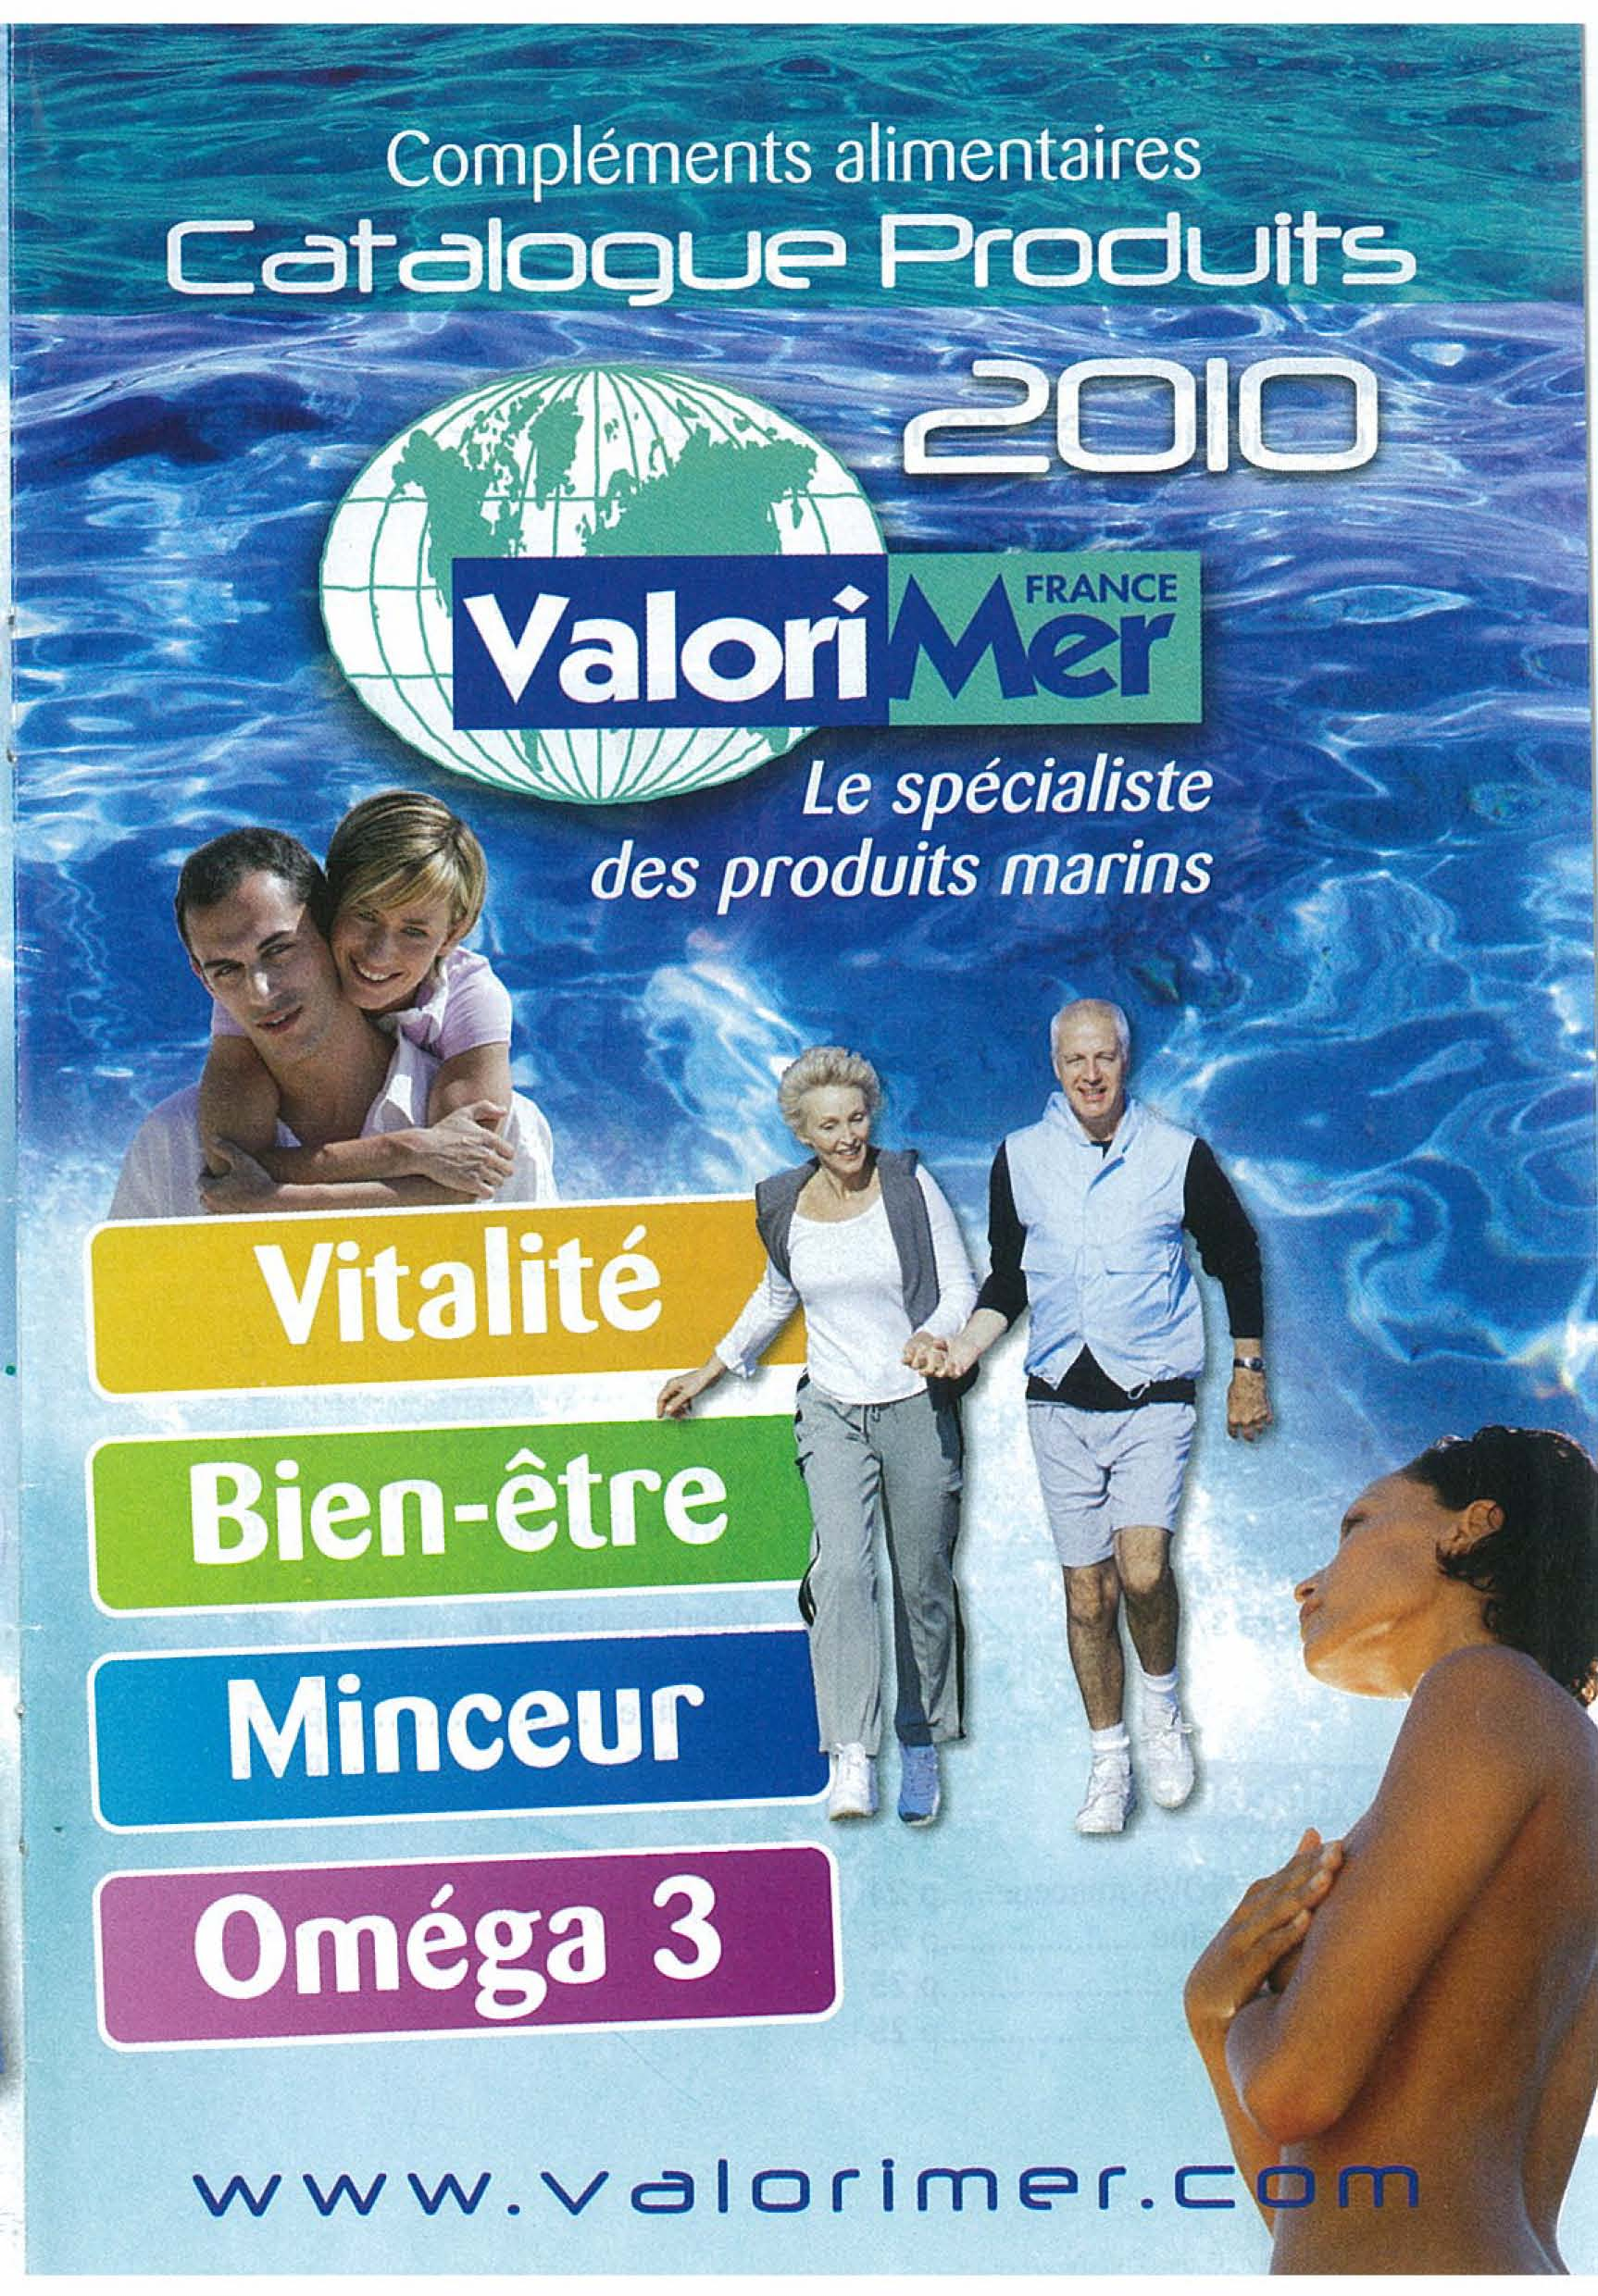

**II – DESCRIPTION DE L'ACTIVITE**

* 1. **Répartition du Chiffre d'affaires par produit**

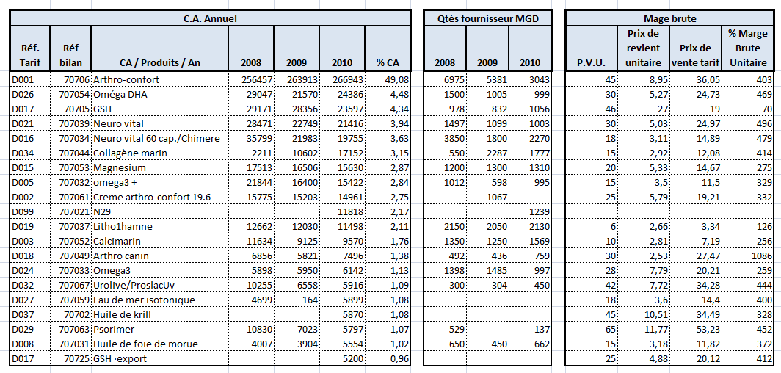

**II – DESCRIPTION DE L'ACTIVITE**

* 1. **Processus : De la conception à la fabrication**

Depuis la plateforme

de Pont L'Abbé

Conditionnement en

sous-traitance

Ils sont fabriqués en sous-traitance par des laboratoires et des façonniers extérieurs

Les produits finis sont stockés dans l'entrepôt de Pont L'Abbé

Les produits, concepts, marques, formules sont conçus par la direction avec l'aide et le support de conseils, experts extérieurs.

**De la fabrication à la livraison finale**

Uniquement par carte bancaire à la commande.

**II – DESCRIPTION DE L'ACTIVITE**

**2.5 Commercialisation en B2C**

La société dispose actuellement d'un fichier "maison" de 20 000 clients et 10 000 par internet

Valorimer dispose de 2 sites internet [www.valorimer.com](http://www.valorimer.com) exploité depuis 5 ans et [www.osmoseinternational.com](http://www.osmoseinternational.com)

Valorimer est la seule à commercialiser une gamme de compléments alimentaires marins,

Voir aussi les liens :

[www.brankinfo](http://www.brankinfo)

[www.doctissimo](http://www.doctissimo)

[www.naturemania](http://www.naturemania)

Valorimer est propriétaire de son nom de domaine et gère directement son hébergement.

Le système informatique relie automatiquement le nom du prescripteur à son client final.

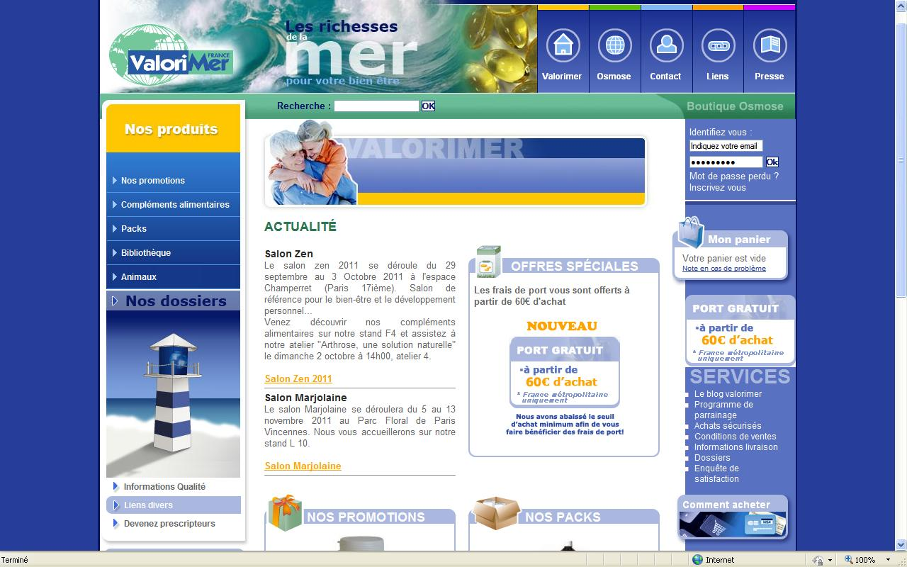

**2.6 Politique marketing et communication**

Valorimer a développé son activité grâce :

Au bouche à oreille : *"Notre force, c'est la reconnaissance de la qualité de nos produits"*,

Aux conseils de 300 prescripteurs à leur clientèle(naturopathes, kinésithérapeutes, ostéopathes, médecins allopathiques, etc...)

A la répercussion des conseils d'éminents spécialistes français, Inserm, ANPM, biologistes,

A sa présence sur les plus grands salons du bien-être et de la santé.

Description de l'activité commerciale : prise commandes par appels entrants et gestion des commandes reçues.

Dépenses marketing par poste sur les 2 dernières années : 20 000 € pour l'ensemble de la gamme.

**II – DESCRIPTION DE L'ACTIVITE**

**2.7 Voies de développement**

Les possibilités de développement de l'activité sont importants et diversifiées :

Sur un plan général, la société n'est qu'au début de l'exploitation des richesses marines.

Certains marchés ne sont pas encore exploités :

A l'exportation : les pays de l'Est, la Chine et le Japon (très demandeurs des compléments alimentaires marins),

Le démarchage des magasins de diététique, des parapharmacies, des grandes surfaces, des vétérinaires non investigués pour des raisons personnelles. Les produits Valorimer ne sont pas commercialisés dans ces points de vente malgré une forte demande extérieure.

* 1. **Le personnel**

1 commerciale sédentaire, 1 secrétaire administrative, 1 comptable : salarié 2 jours par semaine.

**III – ELEMENTS FINANCIERS**

**3.1 Résultats historiques + marques**

**3.2 Bilan**

**3.4 Frais généraux**

**3.3 Business Plan et Perspectives**

**Autres notes à prendre en compte dans le ch. Financier :**

**3 – FINANCE**

1. analyse de la marge brute sur achats et de la marge brute réelle (tous frais inclus) **à faire**
2. si possible balance générale des comptes des 3 dernières années
3. budget de l’exercice en cours et point à la date de l’audit : Voir tableaux. Malgré une baisse de CA conjoncturelle en début d'année, avril 2011 est quasiment au niveau d'avril 2010.